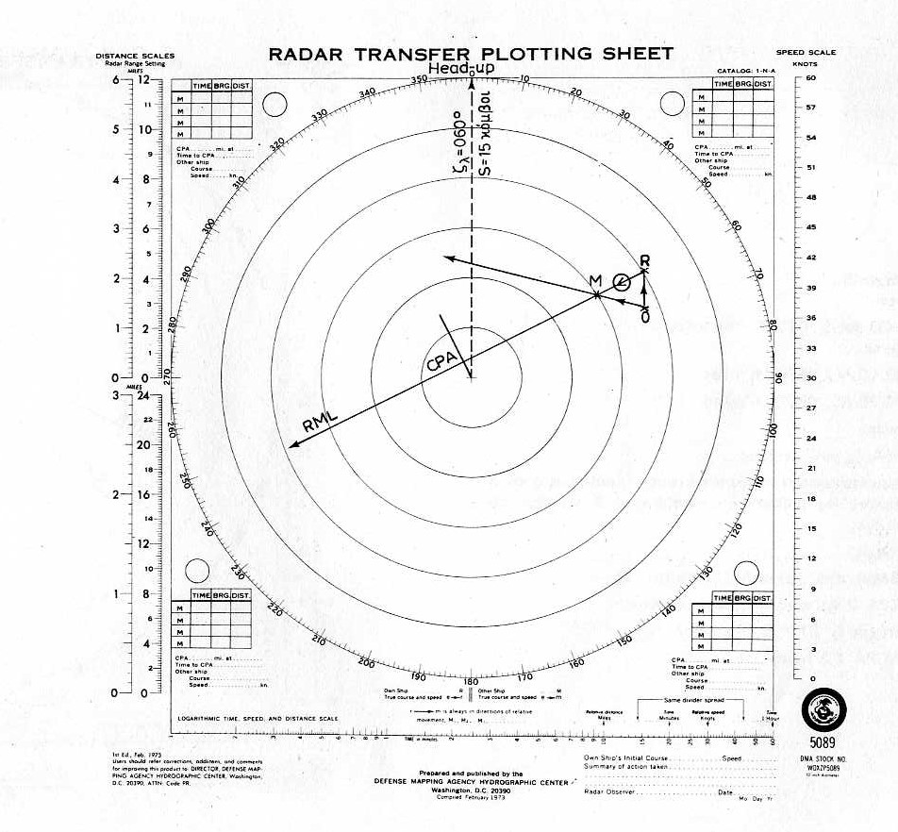
ΣΤΟΙΧΕΙΑ ΤΟΥ ΠΛΟΙΟΥ ΜΑΣ

Ζλ= 020° S= 15 k

ΣΤΟΙΧΕΙΑ ΤΟΥ ΣΤΟΧΟΥ

- 05.00 Αζλ=060° d=8 ν.μ
- 05.06 Αζλ=059° d=6 ν.μ

Ζητούνται: α) ζλ και S στόχου, σχετική ταχύτητα στόχου β) CPA και TCPA

Απαντήσεις:
CPA=0,6 ν.μ
TCPA= 18λ (05.24)
Ζλ=291° S=14 k
Σχ. Ταχ=20 κ

